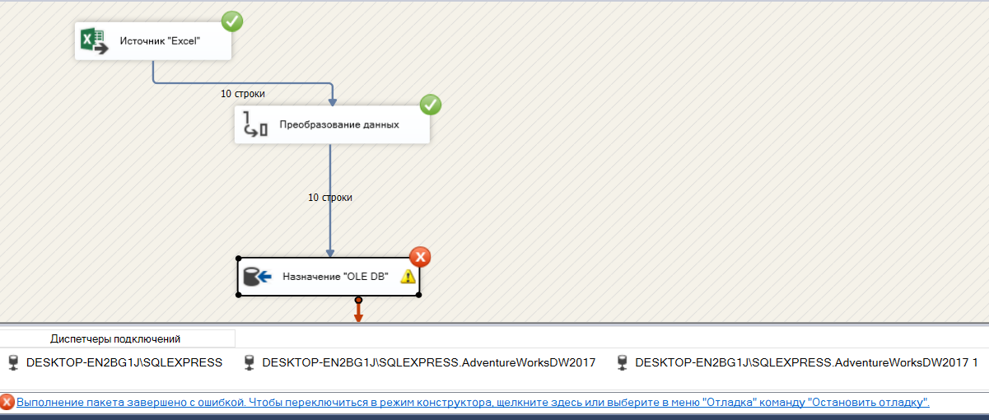

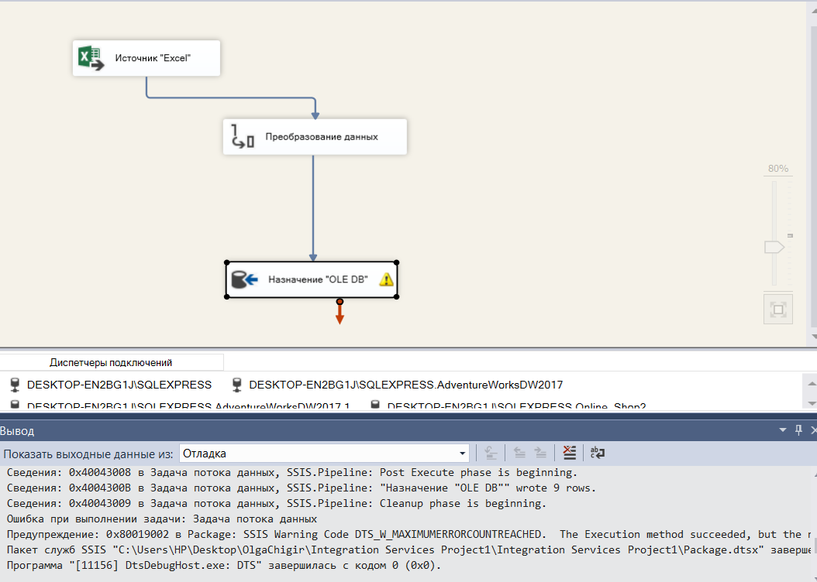

2.

|  |  |  |
| --- | --- | --- |
| **Характеристика** | **OLTP** | **DWH** |
| Назначение | Операционная деятельность | Отчетность и бизнес-анализ |
| Оптимизация | Быстрое добавление данных, высокая доступность | Простой и быстрый доступ к данным |
| Актуальность данных | Доступны актуальные данные | Данные появляются с задержкой |
| Полнота данных | Доступны текущие данные | Доступны все данные, включая исторические |
| Нормализация данных | Данные нормализованы | Данные для удобства денормализуются |
| Источник информации | Данные вносят пользователи системы | Данные поступают из внешних источников автоматически, с помощью специально настроенных механизмов |
| Пользователи системы | Пользователями системы могут быть как сотрудники компании, так и клиенты, поставщики или партнеры, т.е. те пользователи, которые не являются сотрудниками организации | Пользователями обычно выступают руководители разных уровней внутри компании |
| Активность пользователей | Большое количество одновременно активных пользователей | Небольшое количество одновременно активных пользователей |
| Характер SQL инструкций | Много коротких DML операций | Сложные длинные SELECT-ы |

**OLTP – оперативная база, лучше и быстрее для срочных отчётов.**

**DWH – аналитическая, лучше подходит для более точных и объёмных отчётов.**